**PAMUKÇU  SEDEFNE  TERMAL  OTEL ve SPA MERKEZİ**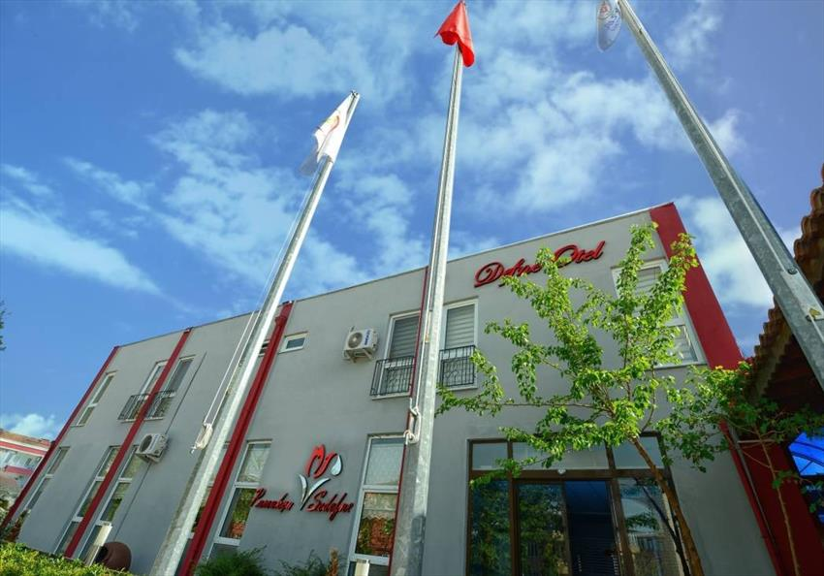

Otelimiz

Balıkesir’e 13 Km mesafede İzmir Yolu üzeri Pamukçu Beldesi termal bölgededir.

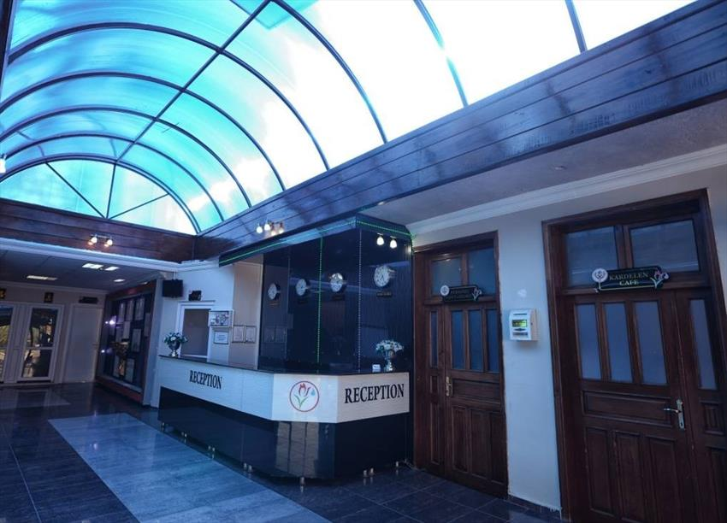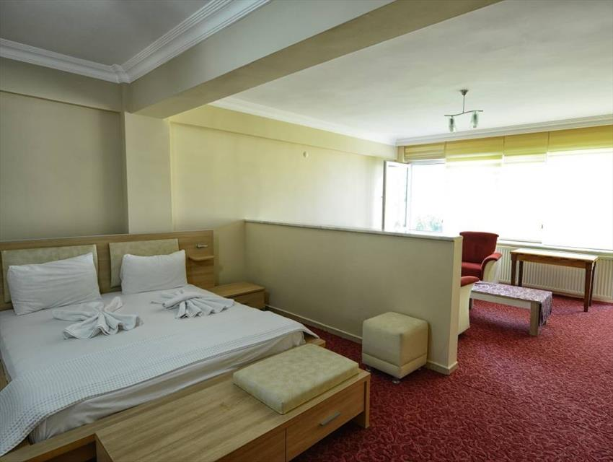

29 Suit Oda

16 Standart Oda

10 Aile Banyo Odası

Hamam Açık ve kapalı havuzları, Kafe – Restoran - Bar, Spa ve oyun salonları, Kır düğün salonu, genç çiftler için balayı odası bulunmaktadır. Altıeylül Belediyesince işletilmektedir.

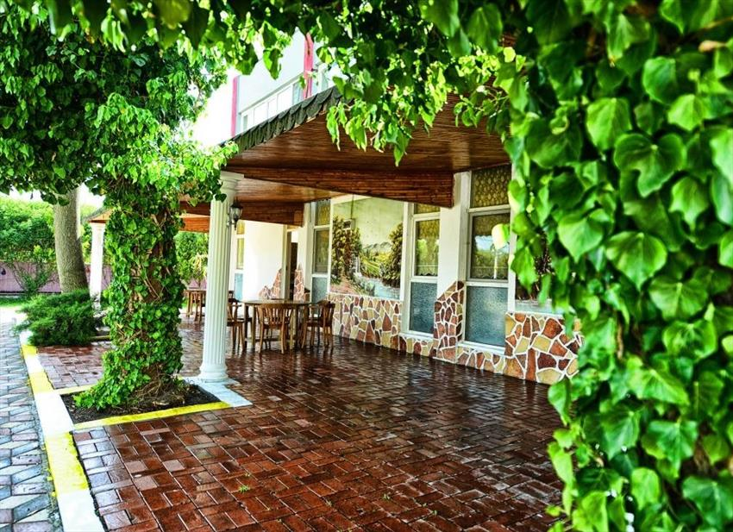

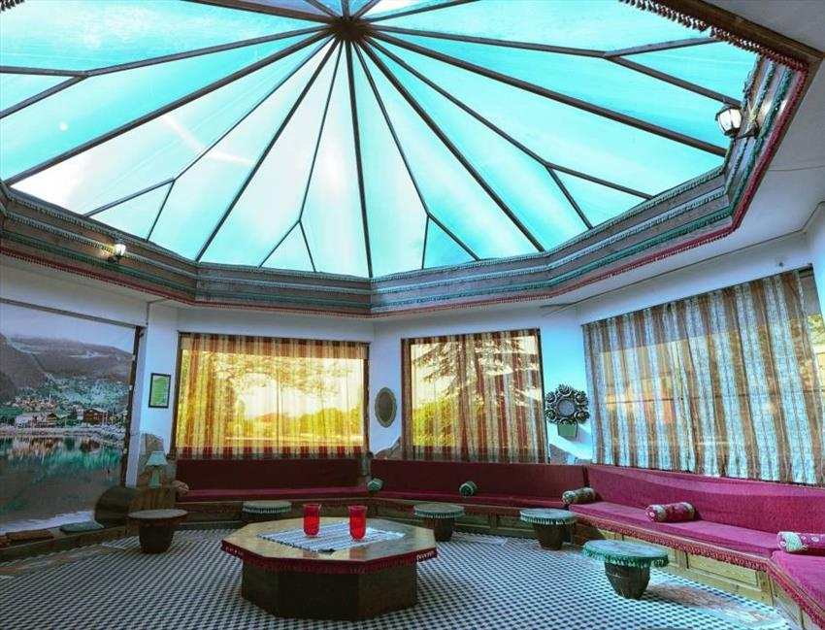

|  |  |
| --- | --- |
|  |  |

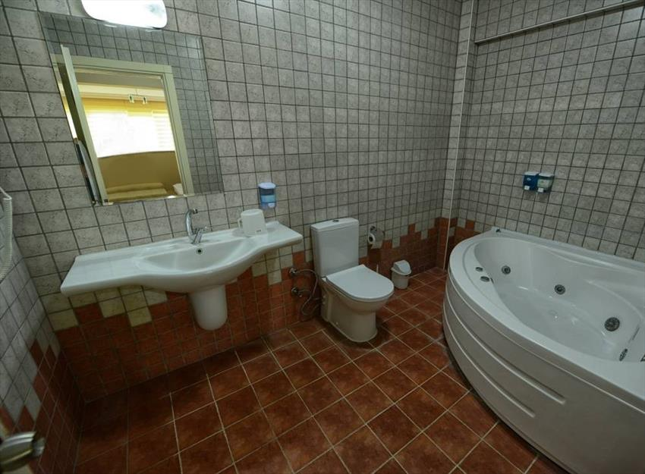

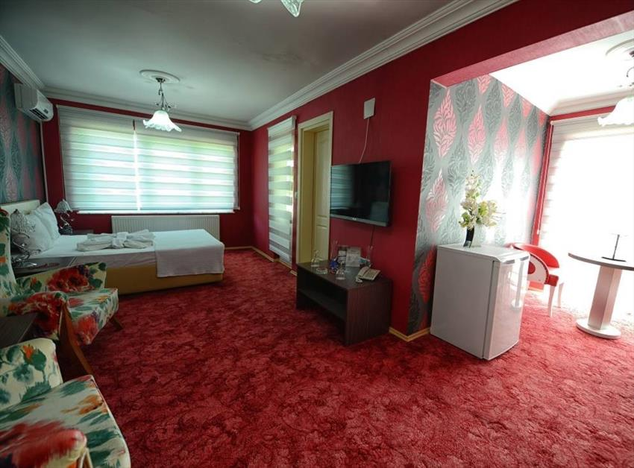

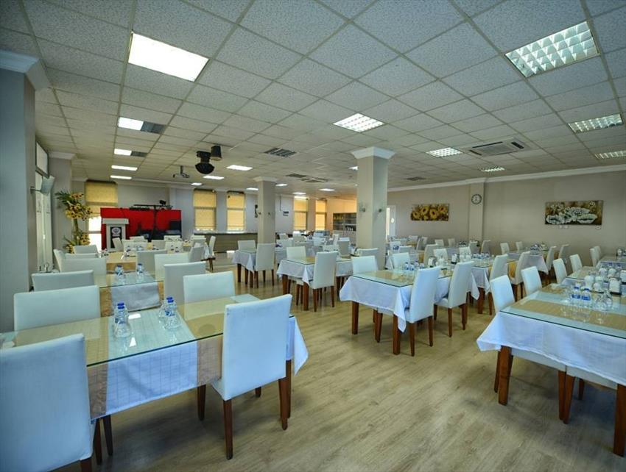

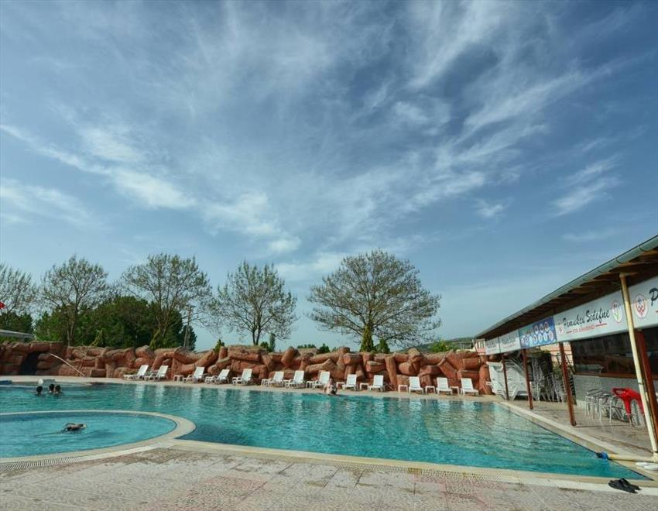

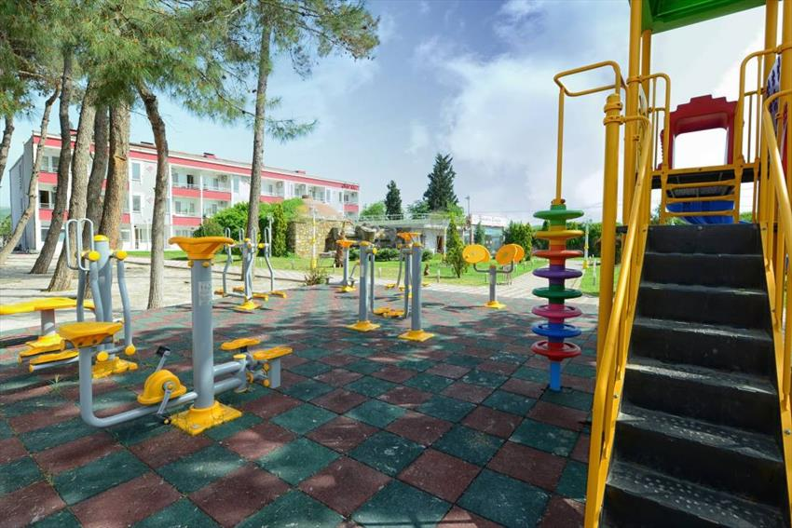

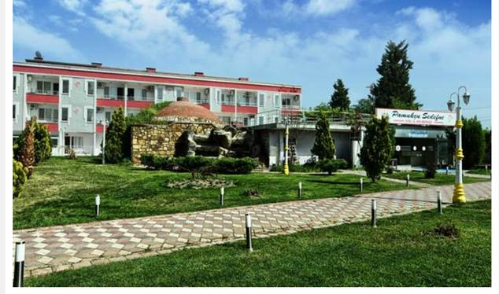

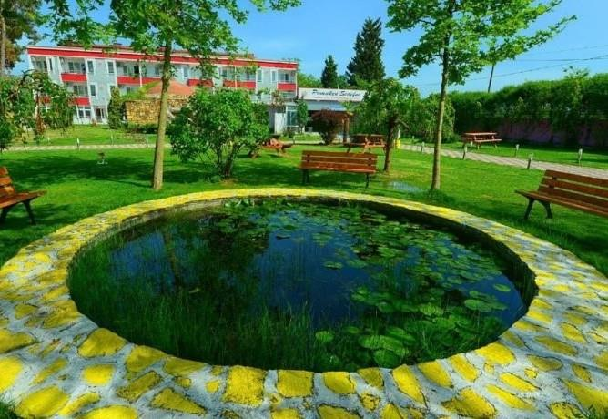

**Adres**

* [**Pamukçu Mah., Bengi Cad., No:43, Altıeylül, Balıkesir, Türkiye**](https://yandex.com.tr/maps/org/sedefne_termal_otel/243835410631/?source=wizbiz_new_map_single)
* **Tel : +90 266 257 10 06**

**Otele Giriş Çıkış**

* **Giriş en erken 14:00**
* **Çıkış en geç 12:00**

**Otel ile ilgili yorumlar**

[**https://tr.foursquare.com/v/sedefne-otel--spa-merkezi/4eb6f4da6d86ba38ae07186b**](https://tr.foursquare.com/v/sedefne-otel--spa-merkezi/4eb6f4da6d86ba38ae07186b)